Разработка гребного винта для нового типа электродвигателей
Туровецкий М.В.
Студент
Московский государственный университет имени М.В. Ломоносова,
физический факультет, Москва, Россия
E-mail: turovetskiy.m@mail.ru
В последние годы все больше и больше интереса уделяется водным пространствам нашей планеты. Строятся океанические электростанции, трубопроводы и кабельные каналы, буровые вышки и другие подобные объекты. Развертывание и поддержка подобной инфраструктуры требует использование нового класса подводных необитаемых аппаратов, способных выполнять работы по ее инспектированию и ремонту. К этим аппаратам предъявляются уникальные требования по автономности, эффективности, подвижности и точности позиционирования.
Это делает актуальным развитие движителей, способных работать в широких интервалах давлений и мощностей, а также обладающих относительно высокой эффективностью. Сейчас самой популярной конструкцией судового движителя является сборка из отдельно стоящего двигателя, находящегося в изолированном от внешней среды объеме, и винта, соединенного с ним посредством вала и иногда редуктора. Однако такой подход, ввиду многих факторов, таких как уменьшение КПД и увеличение массогабаритных характеристик, не является оптимальным.
Наиболее прогрессивный путь развития, как кажется автору, представляет из себя создание интегрированной системы винта и двигателя посредством использования винта в ступицу которой встроен ротор электрического двигателя. Таким образом, полностью меняя конструкцию движителя, мы не можем использовать существующие винты ввиду того, что в такой конфигурации они будут показывать крайне низкую эффективность или же вообще не могут быть использованы из-за того, что диаметр ротора электрического двигателя может быть попросту больше диаметра ступицы винта.
Как хорошо известно, у классического электрического двигателя с увеличением мощности (а с ней и размера ротора) увеличивается КПД. Однако эффективность винта с увеличением ступицы падает. Ввиду этого для того, чтобы создать максимально эффективный судовой движитель, необходимо разрабатывать двигатель и винт одновременно, с учетом свойств и особенностей друг друга. В этом и заключалась работа автора и его коллег на протяжении нескольких лет.
В результате этой работы были: 1) Исследованы различные конфигурации гребных винтов. 2) Исследованы параметры, влияющие на эффективность электрических движителей как с помощью натурных испытаний, так и с помощью проведения гидродинамических расчетов. 3) Разработан собственный движитель для мелких судов, превосходящий по эффективности серийно выпускаемые движители ведущих производителей и включающий в себя оригинальный винт и двигатель.
На рисунке 1 представлена фотография разработанного винта, сопряженного с электродвигателем.
На рисунке 2 приведены зависимости силы упора от мощности для нового движителя “Z1 24v9N” в сравнении с серийно выпускаемыми движителями марок Torqueedo, Haswing и 3blade China. Как видно из рисунка, при одних и тех же значениях мощности сила упора разработанного двигателя существенно превышает показатели аналогичных устройств.
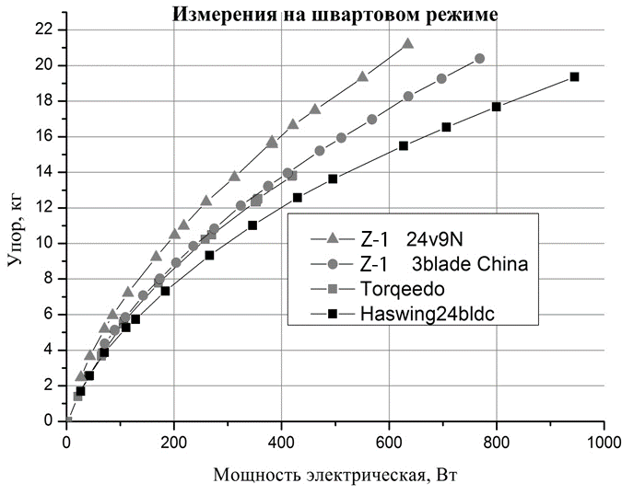
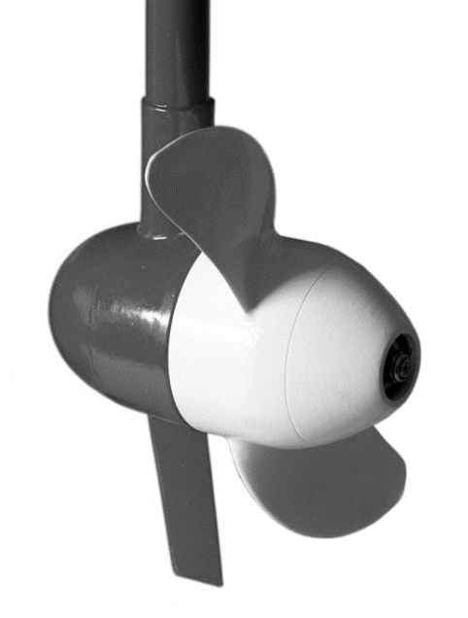
Таким образом можно сделать вывод, что методика расчета и проектирования винта, использованная автором, является верным направлением для развития.
Рисунок 1 - Фотография собранного движителя, включающего в себя новый винт
Рисунок 2 - Сравнительный график существующих движителей с новым разработанным движителем. Последний на графике обозначен как “Z-1 24v9N”

